.

Тема: ДІАГНОСТУВАЛЬНА РОБОТА № 2 З ТЕМИ «ЗНАЧЕННЯ СЛОВА». РОБОТА З МОВНИМИ ОДИНИЦЯМИ.
Мета: узагальнити і систематизувати знання учнів з теми «Спостерігаю за значенням слів»; виховувати спостережливість, інтерес до оточуючого, дбайливе ставлення один до одного.

Хід уроку

- Організаційний момент.
- Актуалізація опорних знань
- Психологічна настанова на урок. Вправа «Самоналаштування».


- Гімнастика для очей:
https://www.youtube.com/watch?v=u_fLRqqJ59E 3)
- Повідомлення теми уроку.
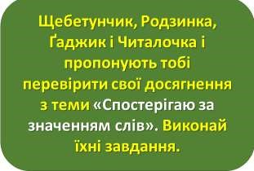
- Повторення і узагальнення знань учнів.
Завдання 1. Запиши словосполучення. Підкресли ті, у яких виділені слова вжито в переносному значенні.
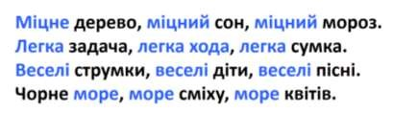
Завдання 2. Утвори й запиши з поданими словами по два речення, щоб в одному ці слова мали пряме значення, а в іншому – переносне: іде, біжить.

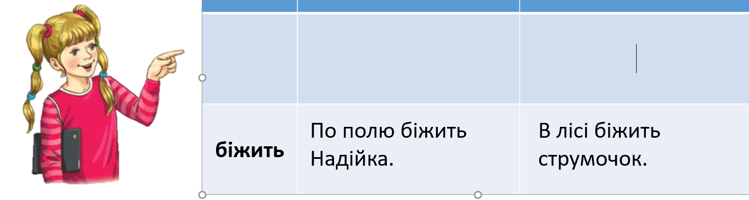

Завдання 3. Запиши текст, замінивши виділені слова антонімами.

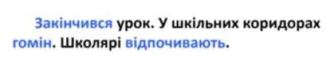

Завдання 4. Добери синоніми до поданих слів і запиши.

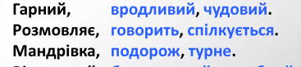
Фізкультхвилинка:
https://www.youtube.com/watch?v=Jl-L-zHQP2A

Завдання 5. Прочитай слова. Визнач, яке з них є багатозначним. Підкресли його. Користуючись малюнками, склади і запиши з цим словом чотири речення.

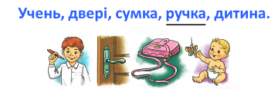

Завдання 6. Вибери з довідки слова і словосполучення, які є синонімами до поданих слів, і запиши. Підкресли фразеологізми.

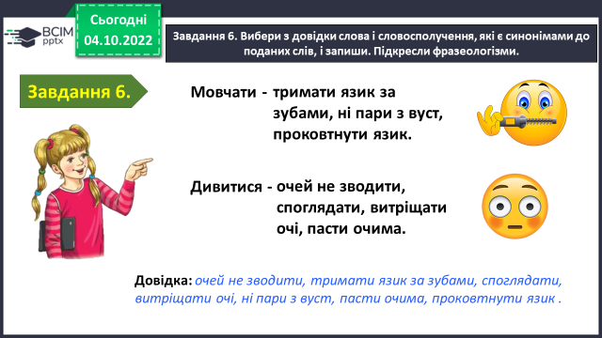

Завдання 7. Запиши значення кожного фразеологізму.

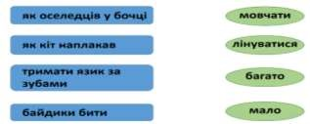

Завдання 8. Розглянь малюнок. Склади за ним текст (3-4 речення), використавши фразеологізм «побили горщики».


5.Підсумок.
1) «Загадкові листи».


ІІІ. Заключна частина.
Виконайте діагностувальну роботу .
Роботи надсилайте на Human .

